万州卫〔2021〕46号

重庆市万州区卫生健康委员会
重庆市万州区医疗保障局
关于进一步规范健康扶贫兜底救助工作的通知

区级卫生健康单位，各中心卫生院、镇乡（民族乡）卫生院，各社区卫生服务中心，重庆三峡医药高专各附属医院：
为全面贯彻落实脱贫攻坚“四个不摘”政策，区财政局已下达2021年健康扶贫兜底基金计划。根据《万州区农村贫困人口健康扶贫医疗基金使用管理办法（试行）》（万州卫〔2018〕150号）文件精神，按照“保基本、保底线”的原则，现就进一步规范健康扶贫兜底救助工作相关事宜通知如下：
一、兜底对象
全国扶贫开发信息系统内的万州区建档立卡贫困人口（以扶贫办最新花名册为准），2014年以来脱贫人口〔不含信息系统中标注为已脱贫（不再享受政策）的人员〕在脱贫攻坚期内继续享受救助政策。
二、兜底方式
（一）享受“一站式”兜底结算
区内就医的建档立卡贫困人员。
（二）享受手工兜底结算
1.已购买职工医保并区内就医的建档立卡贫困户；
2.通过区内三甲医院转诊到区外（市外）就医的贫困患者。
三、办理流程
（一）区内就医
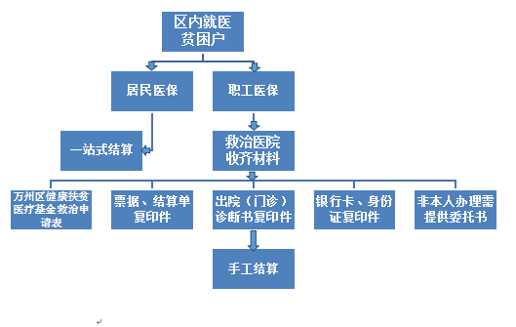

- 区外就医
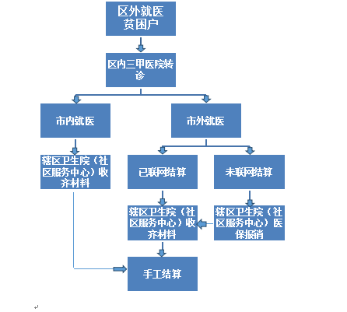
（三）注意事项
通过区内三甲医院转诊到区外（市外）就医的患者需提供事前转诊证明方可享受兜底救治政策。
1.市外就医办理：经医保结算后，由辖区内乡镇卫生院（社区卫生服务中心）负责收齐相关材料前往区卫生健康委健康扶贫办办理报销手续；
2.手工结算的贫困患者：在出院结算后2月内将所需资料交到辖区内乡镇卫生院和社区卫生服务中心，辖区内乡镇卫生院和社区卫生服务中心收到资料后，于1月内交到区卫生健康委进行手工结算，逾期将不在受理此项结算，请各级各类医疗卫生单位做好宣传。
四、工作要求
（一）保持健康扶贫政策总体稳定。按照“新政策不出，旧政策不退”的要求，保持健康扶贫各项政策总体稳定。各级各类医疗机构继续安排专人专班负责“先诊疗，后付费”、“一站式”结算等相关工作，针对无法立即识别身份的贫困户和无法提供身份信息的就医患者，要签订《入院告知书》，待识别为贫困户身份信息后，在办理出院手续前务必按相关程序退还入院预交金。
（二）持续抓好基本医疗有保障各项工作。进一步完善大病专项救治政策和4类主要慢性病家庭医生签约服务。务必加强医疗费用管控，落实好医疗机构健康扶贫合理诊疗交叉审核制度，确保兜底救助资金使用真实合理。
（三）切实保障人员、队伍、工作稳定。在政策调整和工作调整之前，要确保思想不乱、工作不断、队伍不散、干劲不减，持续做好相关工作，不断巩固拓展健康扶贫成果，努力为乡村振兴提供健康保障。

重庆市万州区卫生健康委员会 重庆市万州区医疗保障局
2021年4月9日

重庆市万州区卫生健康委员会办公室 2021年4月9日印发

